LAPORAN PRAKTIKUM MIKROPROSESOR DAN INTERFACE
OPERASI PENJUMLAHAN BILANGAN OKTAL
Disusun untuk memenuhi tugas praktikum Mikroprosesor Dan Interface

Oleh
Gaitsha Azzahra Devitrya
231344012


Tanggal Percobaan: 14 Maret 2025
Tanggal Penyerahan: 21 Maret 2025

Instruktur: 1. Ferry Satria, BSEE., M.T.
2. Rahmawati Hasanah, S.ST., M.T.

PROGRAM STUDI D4 TEKNIK TELEKOMUNIKASI
JURUSAN TEKNIK ELEKTRO
POLITEKNIK NEGERI BANDUNG
2025

DAFTAR ISI

DAFTAR ISI ii
A. TUJUAN 2
B. LANDASAN TEORI 2
C. ALAT DAN BAHAN 5
D. LANGKAH KERJA 5
E. HASIL PERCOBAAN DAN ANALISIS DATA 6
G. KESIMPULAN 13
DAFTAR PUSTAKA 14

- TUJUAN
- Mahasiswa dapat memahami konsep operasi penjumlahan bilangan oktal.
- Mahasiswa dapat membuat program pada EMU8086 untuk menyelesaikan operasi penjumlahan bilangan oktal.
- LANDASAN TEORI
- Definisi microprosesor
Mikroprosesor dikenal juga sebagai CPU (Central Processing Unit). CPU terdiri dari ALU, Control Unit, Register , Bus System, dan Clock untuk melakukan komputasi.
- Bahasa Assembly
Bahasa Assembly (rakitan) adalah bahasa pemrograman tingkat rendah yang digunakan pada perangkat yang dapat di program seperti komputer dan mikroprosesor. Instruksi-instruksi pada bahasa assembly menggantikan kode- kode biner dari bahasa mesin dengan mnemonic yang mudah diingat. Misal, instruksi penambahan dalam bahasa mesin memiliki kode “10110011” sedangkan dalam bahasa assembly dapat dibuat dalam instruksi mnemonic ADD, sehingga lebih mudah diapahami oleh manusia.
Bahasa assembly mempunyai hubungan 1-1 dengan berdasarkan instruksi mesin. Contohnya, untuk setiap julukan atau mnemonic yang nanti akan ditulis dengan menggunakan bahasa assembly, maka nanti juga akan langsung diterjemahkan dengan tepat satu kode operasi sehingga bisa langsung dimengerti oleh komputer.
- Syntax/Perintah Mikroprosesor 8086
- ADC: Penjumlahan dengan Carry
- ADD: Penjumlahan
- CMP : Membandingkan
Memiliki Algoritma: Operand 1 – Operand 2
Hasil tidak disimpan dimana-mana, hanya saja mempengaruhi Flag (OF, SF,ZF, AF, PF, CF) berdasarkan hasil.
- MOV : Instruksi MOV tidak bisa dilaksanakan jika:
- Memberikan nilai ke Register CS dan Register IP
- Tidak bisa Menyalin nilai dari satu segmen ke segmen Register yang lain
(Seharusnya menggunakan Register umum terlebih dahulu)
- Menyalin segera data ke segmen register ( Seharusnya menggunakan Register umum terlebih dahulu)
- INC : Menaikkan
Memiliki Algoritma : Operand = Operand + 1
- JNZ(Jump if Not Zero) = untuk melakukan lompatan ke alamat tertentu jika hasil operasi sebelumnya tidak nol.
- DUP : untuk pendeklarasian variabel di segmen .DATA untuk mengalokasikan memori dalam jumlah tertentu dengan nilai awal yang sama.
- DAT bukan instruksi bawaan Assembly, yang digunakan adalah DB (Define Byte), DW (Define Word), atau DD (Define Double Word) untuk mendefinisikan data.
- DB (Define Byte) → Menyimpan 1 byte data
- DW (Define Word) → Menyimpan 2 byte data
DD (Define Double Word) → Menyimpan 4 byte data
- Register
Register merupakan sebagian memori dari mikroprosesor yang dapat diakses dengan kecepatan yang sangat tinggi. Dalam melakukan pekerjaannya mikroprosesor selalu menggunakan register-register sebagai perantaranya, jadi register dapat diibaratkan sebagai kaki dan tangannya mikroprosesor.
Register merupakan sebagian memori dari mikroprosesor yang dapat diakses dengan kecepatan yang sangat tinggi. Dalam melakukan pekerjaannya mikroprosesor selalu menggunakan register-register sebagai perantaranya, jadi register dapat diibaratkan sebagai kaki dan tangannya mikroprosesor.
Terdapat dua jenis register yang dibedakan menurut besar Bit, yaitu Register 8-Bit dan Register 16-Bit.
Register 8-Bit hanya memiliki 1 bagian jenis register yaitu Register umum : AH, AL, BH, BL, CH, CL, DH, DL
Dan Register 16-Bit memiliki 5 bagian jenis register yang memiliki tugasnya masing-masing, yaitu :
- Segmen Register.
Register yang termasuk dalam kelompok ini terdiri atas register CS (Code Segment), DS (Data Segment), ES (Extra Segment) dan SS (Stack Segment) yang masing-masingnya merupakan register 16 bit. Register-register dalam kelompok ini secara umum digunakan untuk menunjukkan alamat dari suatu segmen.
- General Register (Register Umum)
Register yang termasuk dalam kelompok ini adalah register AX, BX, CX dan DX yang masing-masing terdiri atas 16 bit. Register- register 16 bit dari kelompok ini mempunyai suatu ciri khas, yaitu dapat dipisah menjadi 2 bagian dimana masing-masing bagian terdiri atas 8 bit, Akhiran H menunjukkan High sedangkan akhiran L menunjukkan Low.
- Register Pointer
Register ini menunjukkan alamat sebuah data di lokasi memori, dipakai saat operasi perpindahan data(dari/ke memori) dan penunjukkan alamat suatu instruksi. Jenis-jenis register pointer yaitu BP (Base Pointer) dan IP (Instruction Pointer).
- Register Index
Sama dengan pointer register, sering digunakan untuk menunjukkan alamat sebuah data di lokasi memori pada operasi string. Jenisnya ada SI (Source Index), DI (Destination Index).
- Register Stack
Register Stack (SP) atau Stack Pointer adalah salah satu jenis register dalam arsitektur komputer yang digunakan untuk menunjuk alamat teratas dari stack dalam memori.
- Register Flag [REG 16 BIT]
Register Flag berfungsi untuk menunjukkan status(keadaan) sesaat dari mikroprosesor. Bit-bit pada flag akan mengalami perubahan, tergantung proses yang berlangsung. Sesuai dengan namanya Flags(Bendera) register ini menunjukkan kondisi dari suatu keadaan< ya atau tidak >. Karena setiap keadaan dapat digunakan 1 bit saja, maka sesuai dengan jumlah bitnya, Flags register ini mampu memcatat sampai 16 keadaan.
15 | 14 | 13 | 12 | 11 | 10 | 9 | 8 | 7 | 6 | 5 | 4 | 3 | 2 | 1 | 0
- | - | - | - | OF | DF | IF | TF | SF | ZF | - | AF | - | PF | - | CF

- ALAT DAN BAHAN
- Laptop/PC
- Software EMU 8086
- LANGKAH KERJA
- Instal Software emu8086 pada laptop dan buka aplikasinya
- Setelah membuka aplikasi maka akan muncul tampilan new pada monitor
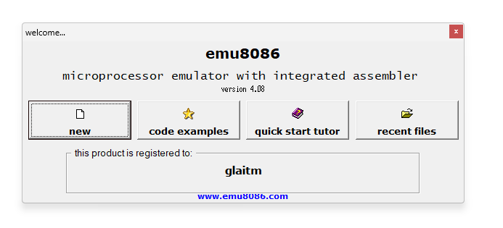
- Maka setelah itu akan tampil worksheet seperti gambar dibawah ini :
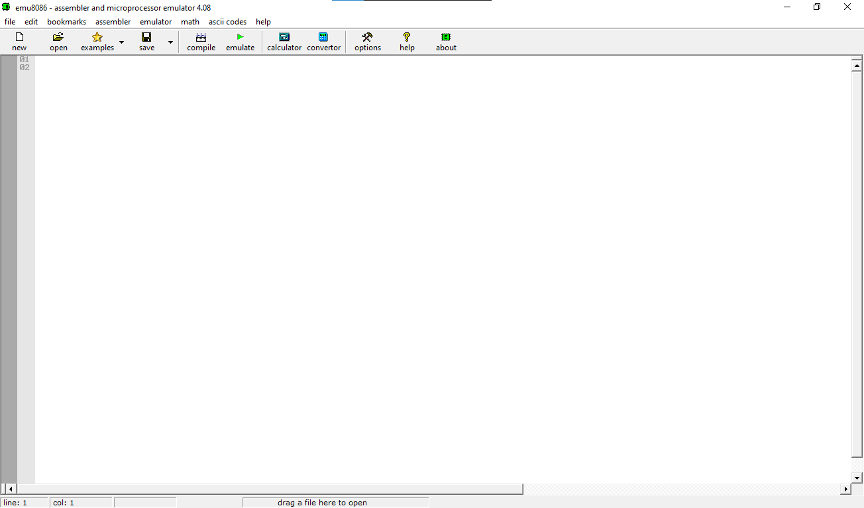
Worksheet ini digunakan untuk menuliskan kode.
- Untuk memeriksa kode yang berada di worksheet apakah program sudah benar atau belum, klik “compile”
- Jika sudah disave maka jika program sudah benar akan ada tulisan “run”.
- Jika sudah di ”run” maka akan muncul hasilnya pada monitor
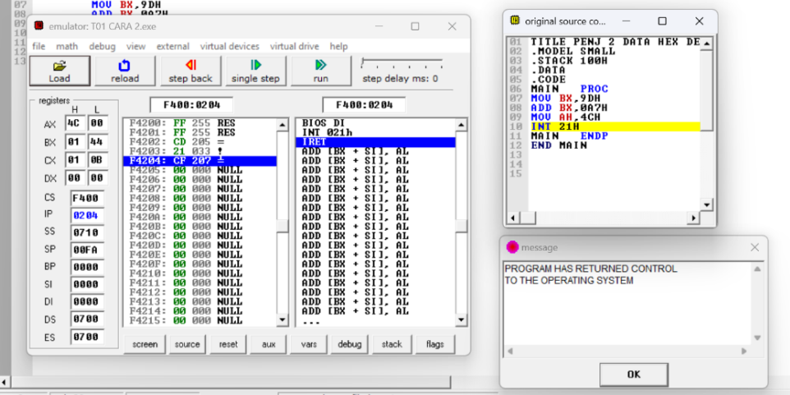

- HASIL PERCOBAAN DAN ANALISIS DATA
Pada praktikum ini, menggunakan aplikasi EMU8086 dimana praktikum ini mempelajari bagaimana cara membuat program untuk melakukan operasi bilangan oktal pada bahasa assembly.
Pada praktikum kali ini terdapat 4 soal yang berhasil dikerjakan yang dapat dianalisis sebagai berikut :
- Buat program untuk menjumlahkan 2 data oktal berikut :
- 374 + 762 =1356
- 777 + 777 =1776
- 234 + 123 =357
- 667 + 776 = 1665
Program :
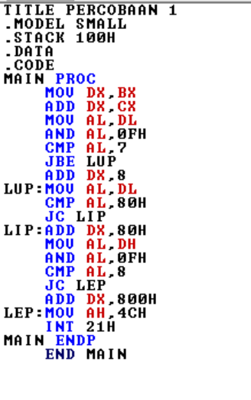

Hasil program:
- 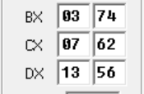
- 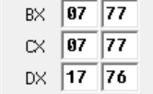
- 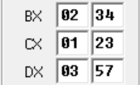
- 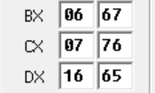

Analisis Data :
Pada percobaan soal no.1, program ini bekerja dengan mengambil dua bilangan dari register BX dan CX, kemudian menjumlahkannya dan menyimpan hasilnya dalam DX. Setelah penjumlahan dilakukan, program menerapkan faktor koreksi BCD untuk memastikan hasil tetap valid dalam format bilangan oktal. Koreksi dilakukan dengan memeriksa setiap digit dalam hasil penjumlahan. Jika digit satuan lebih besar dari 7, program menambahkan 8 untuk menyesuaikan format BCD. Selanjutnya, jika terjadi carry (nilai melebihi 80H), program menambahkan 80H untuk mengoreksi digit puluhan. Jika digit puluhan juga melebihi batas yang diizinkan, tambahan 800H diberikan untuk memastikan keakuratan hasil. Dengan adanya faktor koreksi ini, program dapat menjumlahkan bilangan BCD tanpa menghasilkan angka yang tidak valid. Pada akhirnya, program berhenti dengan menggunakan INT 21H yang berfungsi untuk keluar dari eksekusi. Tanpa adanya faktor koreksi, hasil bilangan yang dijumlahkan tidak akan sesuai dengan format bilangan oktal. Terdapat 4 soal data bilangan oktal yang dijumlahkan. Data dimasukkan pada register BX dan CX, kemudian hasilnya pada register DX sudah benar dan sesuai dengan perhitungan bilangan oktal secara manual.
- Buat program Buat program untuk menjumlahkan 12 data oktal berikut :
- 777+666+555+765+776+756+760+712+767+721+765+721 =13113
- 666+666+666+666+666+666+666+666+666+666+666+666 =12210
- 765+765+765+765+765+765+765+765+765+765+765+765 =13574
- 123+112+121+221+111+222+321+123+112+122+211+221 =2464
Program :
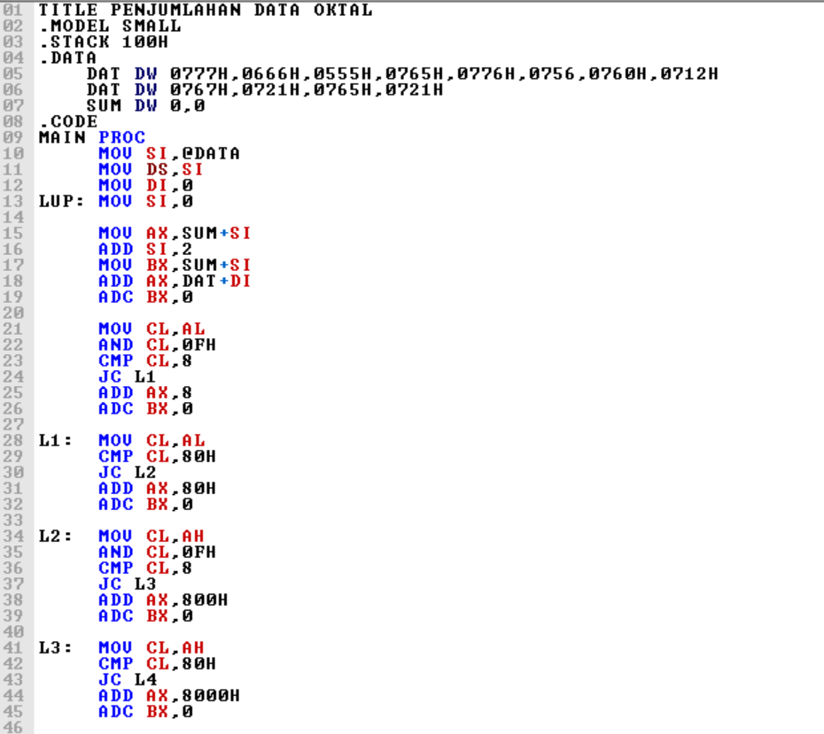
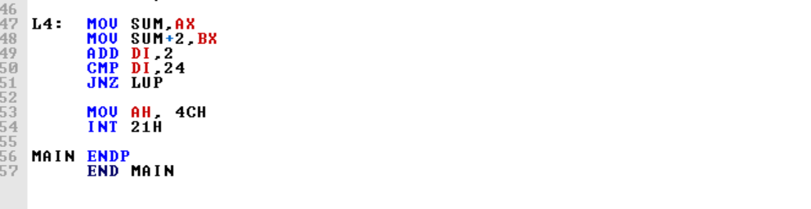
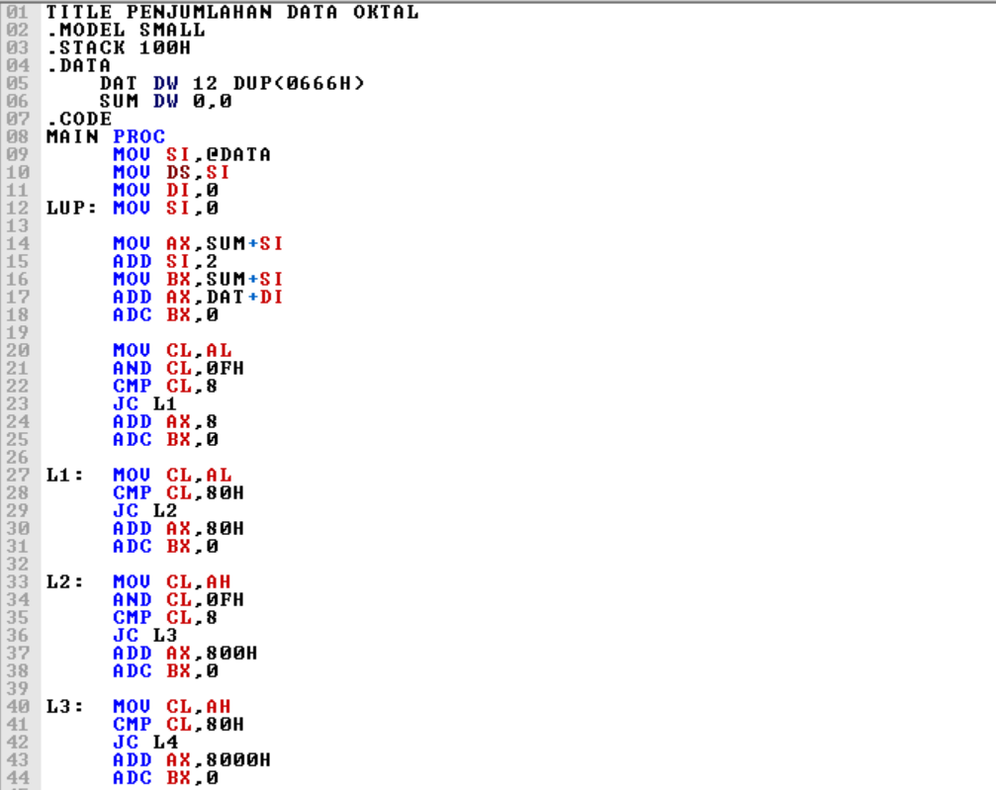
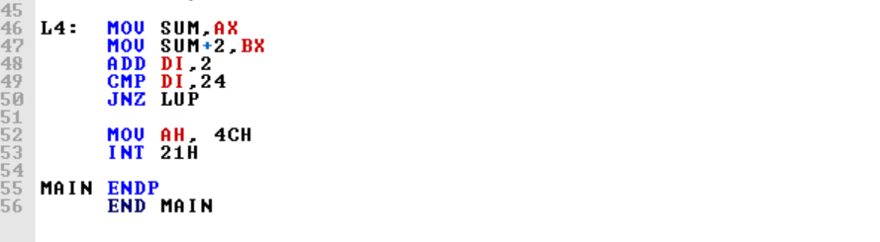
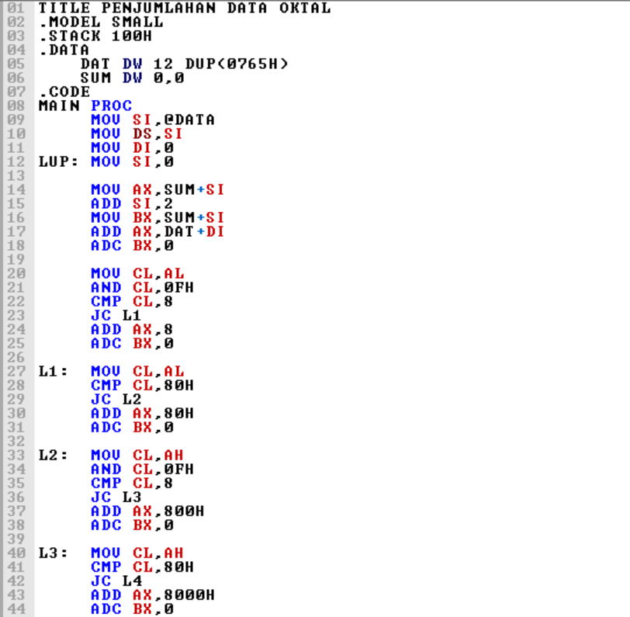
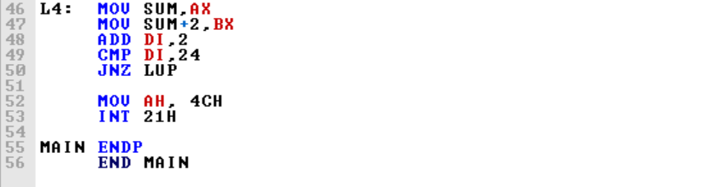
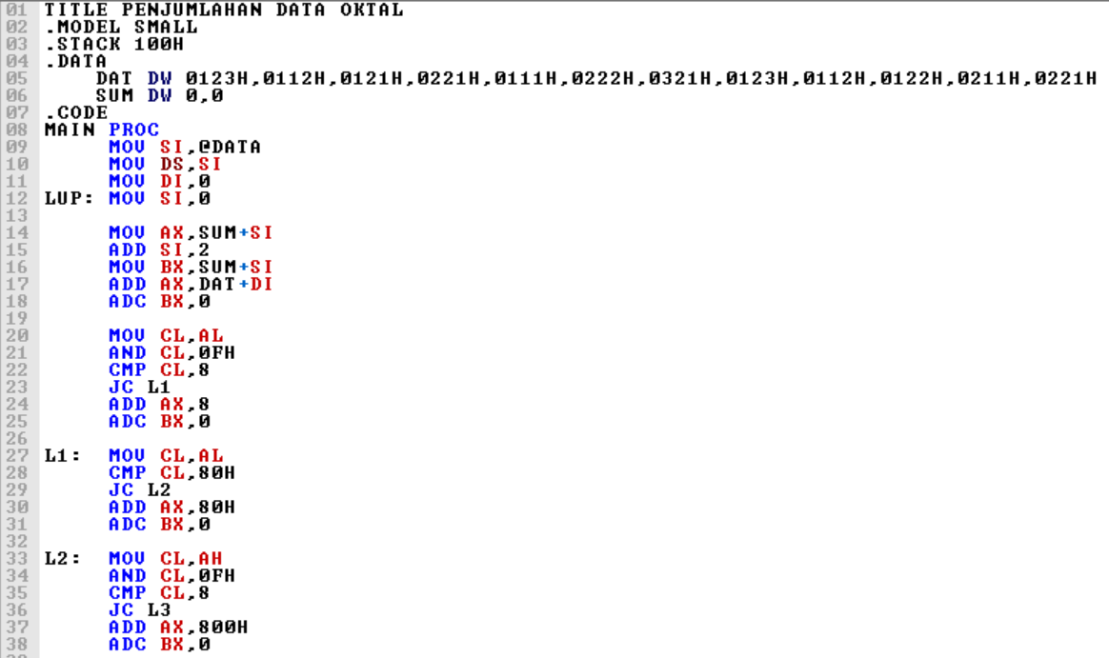
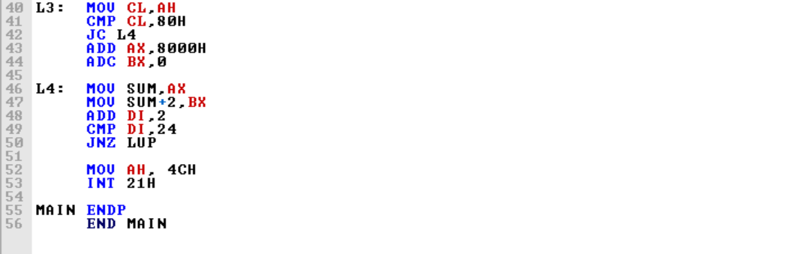

Hasil program:
- 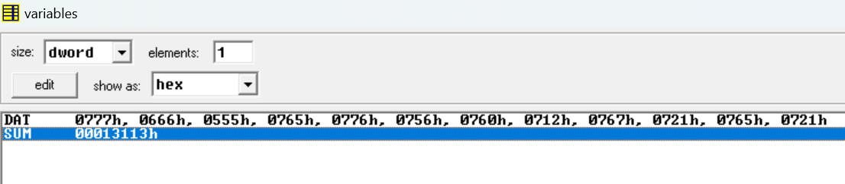
- 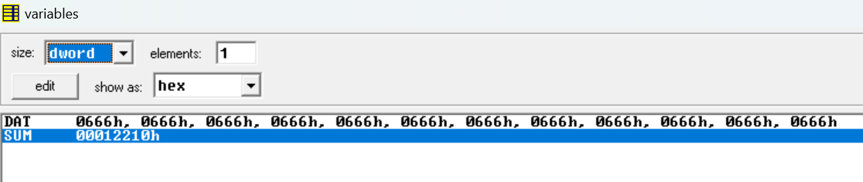
- 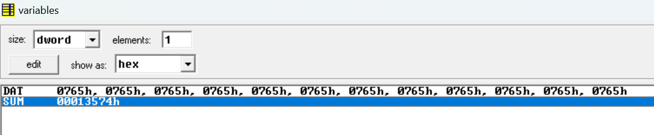
- 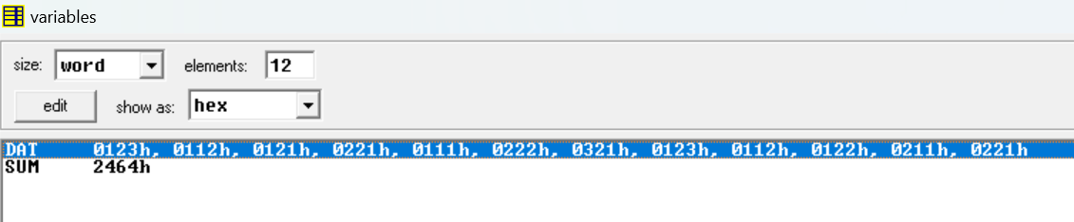
Analisis Data :
Pada percobaan soal ke-2, Program melakukan penjumlahan bilangan oktal yang tersimpan dalam array DAT, karena jumlah data bilangan yang dijumlahkan tidak bisa disimpan pada register umum sehingga membutuhkan data area untuk menyimpan datanya. Data yang disimpan pada data area bisa dalam bentuk DATA DW(Double Word) atapun DATA DB(Define Byte), namun yang digunakan pada soal ini adalah DW agar lebih memudahkan dalam menyimpan data yang cukup banyak. Program ini dimulai dengan inisialisasi register SI sebagai penunjuk data dan DI sebagai offset untuk mengakses elemen array. Hasil penjumlahan disimpan dalam variabel SUM, yang awalnya diatur ke nol.
Dalam loop utama, program membaca dua angka dari array DAT, menjumlahkannya dalam register AX, dan menangani carry menggunakan instruksi ADC BX, 0. Karena komputer menggunakan sistem biner, program ini menerapkan faktor koreksi untuk memastikan setiap digit tetap dalam rentang bilangan oktal (0-7). Hal ini dilakukan dengan operasi AND dan CMP, serta penyesuaian dengan menambahkan nilai 8H, 80H, atau 800H sesuai dengan posisi digitnya. Setelah semua bilangan diproses, hasilnya disimpan kembali ke SUM, dan program mengecek apakah semua data sudah dijumlahkan. Jika belum, program akan kembali ke loop utama untuk melanjutkan proses. Hasil penjumlahan tidak muncul pada kolom register dikarenakan hasil yang cukup banyak digitnya, dan data penjumahan yang disimpan pada data area sehingga hasil penjumlahan disimpan pada memori(vars) yang diharuskan untuk di running terlebih dahulu agar hasil penjumlahannya dapat dilihat. Dan hasil oenjumlahkan pada program ini sesuai dengan pennjumlahan bilangan oktal yang dilakukan secara manual terlebih dahulu.
- Buat program untuk menjumlahkan 4 data oktal 9 digit berikut : 717273747, 726354655,776655443,637251657.
Program :
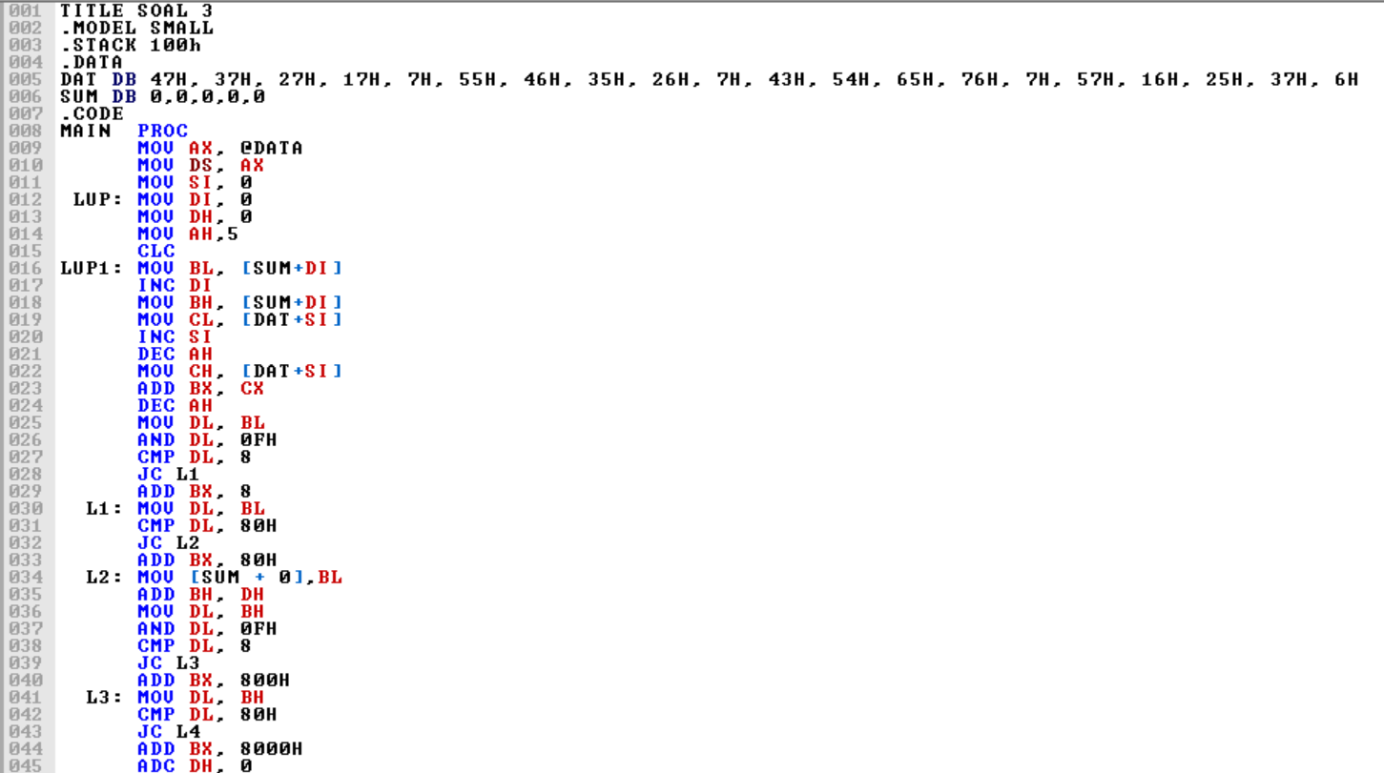
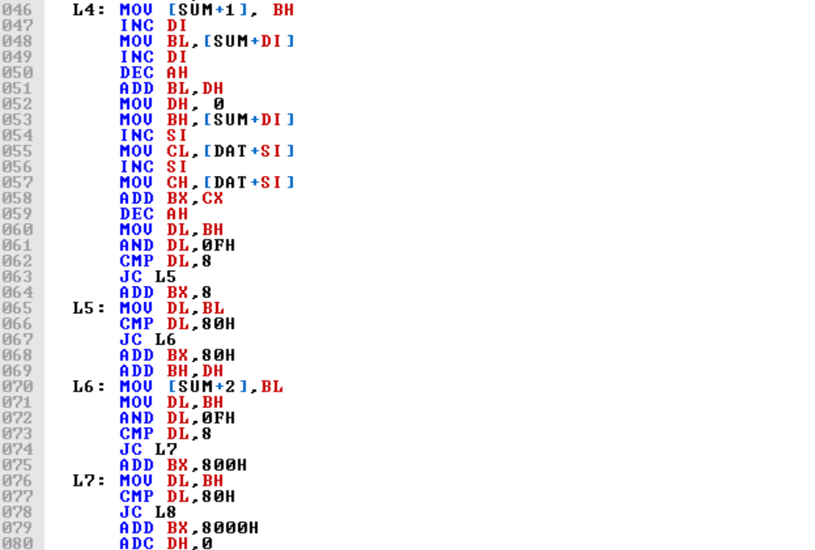
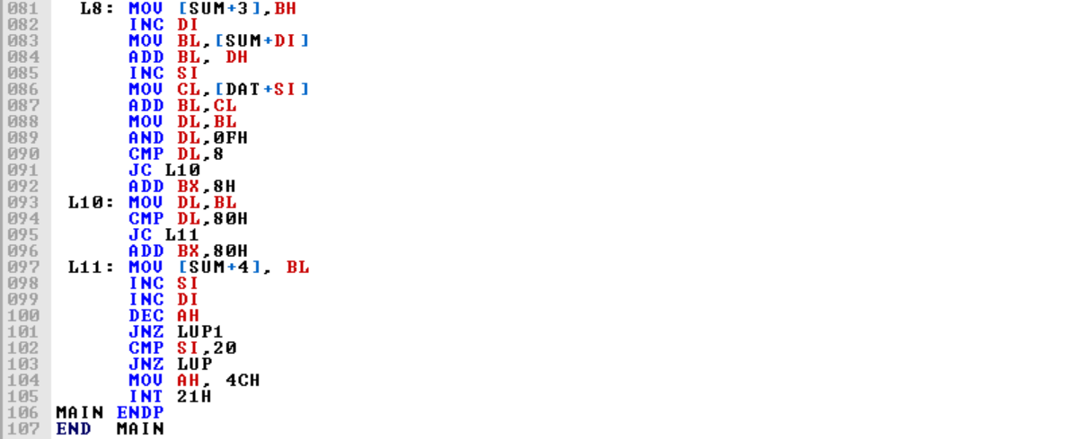

Hasil program:
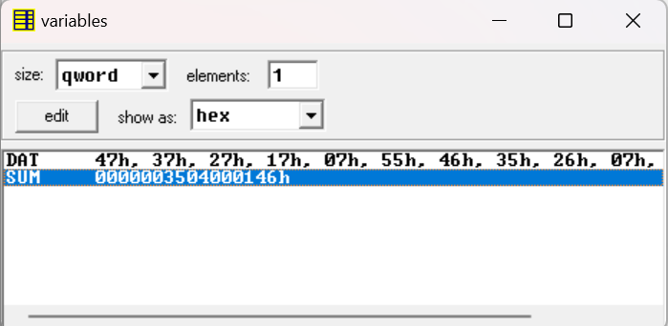
Analisis Data :
Pada percobaan soal ke-3, Program melakukan operasi penjumlahan data dalam format oktal. Data disimpan dalam memori dan diakses menggunakan indeks yang diperbarui dalam setiap iterasi. Program ini membaca data oktal dari memori, menjumlahkannya, dan menyimpan hasilnya ke dalam variabel SUM. Selain itu, program ini juga membenarkan carry atau pembawa dalam penjumlahan bilangan oktal, memastikan bahwa hasilnya sesuai dengan aturan oktal.
Pada awal program, beberapa register seperti SI, DI, dan AX diinisialisasi untuk mengakses data dan menyimpan hasil perhitungan. Kemudian, dalam loop utama (LUP1), program membaca dua nilai dari array data, menambahkannya, dan menyimpan hasilnya. Proses penyesuaian dilakukan dengan menggunakan operasi AND dan perbandingan (CMP) untuk mendeteksi apakah hasil penjumlahan melebihi batas oktal (8). Jika iya, maka dilakukan koreksi dengan menambah nilai 8 untuk menjaga format oktal yang benar.
Selain itu, program juga menangani carry antar digit oktal menggunakan register BX dan DH, yang bertindak sebagai penyimpan tambahan untuk memastikan bahwa carry dipropagasikan ke digit yang lebih tinggi. Setelah seluruh data diproses, sehingga hasil akhirnya tidak disimpan pada register, namun disimpan pada memori(vars) yang perlu dilakukan running terlebih dahulu agar dapat menampilkan hasil penjumlahannya dalam bentuk bilangan oktal. Percobaan ini berhasil dilakukan karena hasil penjumlahan para program sesuai dengan perhitungan bilangan oktal secara manual.
- KESIMPULAN
Dari hasil praktikum dan percobaan dengan menyelesaikan tiga soal diatas, dapat disimpulkan bahwa operasi penjumlahan bilangan oktal dalam format BCD pada bahasa assembly dengan EMU8086 dapat dilakukan dengan menambahkan faktor koreksi bilangan oktal agar hasilnya tetap sesuai dalam format bilangan oktal. Penggunaan register dan data area harus di sesuaikan dengan data yang akan dijumlahkan, maka dari itu praktikan dapat lebih memahami bagaimana fungsi register dan data area pada operasi-operasi bilangan yang dilakukan pada software EMU8086.

DAFTAR PUSTAKA

Hasanah, Rahmawati. 2019. Mikroprosesor dan Interface. Bandung: Politeknik Negeri Bandung
S.to. 2001. “Pemrograman Dengan Bahasa Assembly Edisi Online Versi 1.0

